Котёл отопительный КВр-К

серии “Теплотрон” - мини.
Руководство по эксплуатации. Паспорт.

СЕРТИФИЦИРОВАНО
Соответствует требованиям ТУ 4931-007-82749029-2007
Технического регламента Регистрационный №
Таможенного Союза

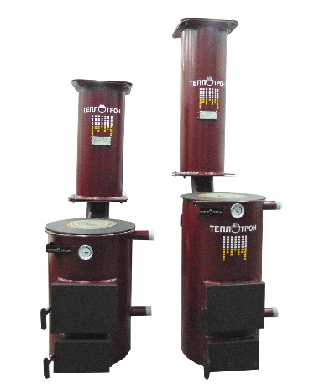

ООО «Котельный завод «Теплотрон» г. Новокузнецк
тел: 8-800-500-250-1
Изготовлено по заказу: ООО «Теплотрон-НК»
тел/факс: (3843) 99-11-15, 99-11-16.
E-mail: Teplotron@teplotron.su сайт: www.Теплотрон.РФ

г. Новокузнецк
Уважаемый покупатель !

Завод - изготовитель ведёт постоянную работу по усовершенствованию конструкции и дизайна котла, а также повышению эффективности его работы. Завод - изготовитель оставляет за собой право внесения конструктивных отличий между паспортными данными и приобретённого Вами котла, не влияющие на его технические характеристики и потребительские свойства.
Приобретая котёл, проверьте комплектность, внешний вид изделия и наличие паспорта.
Внимательно ознакомьтесь с настоящим руководством. Нарушение правил транспортировки, монтажа и эксплуатации котла может привести к снижению его эксплуатационных характеристик или выходу из строя, а так же потере права на гарантийный ремонт.
Завод - изготовитель также осуществляет дополнительную поставку изделий, не входящих в обязательный комплект поставки, но необходимых для нормальной работы и эксплуатации котла (котельной). При отсутствии у Вас возможности изготовления таких изделий Завод – изготовитель или сбытовая организация ООО «Теплотрон-НК» может предоставить Вам таковые, а также другие необходимые материалы и комплектующие для правильной работы котла и Вашей системы отопления.
Завод – изготовитель так же оказывает дополнительные услуги по монтажу котлов (котельных) и запуску их в работу или, по желанию покупателя, командирует специалиста для проведения консультаций по монтажу котла (котельной) силами покупателя (шеф-монтаж).

Для получения дополнительной информации Вы можете обратиться:

- на наш сайт: www.Теплотрон.РФ;
- непосредственно на завод изготовитель: ООО Котельный Завод «Теплотрон», Кемеровская область, г. Новокузнецк, пр. Производственный, 37Б Тел. 8-800-500-250-1
- сбытовую организацию: ООО «Теплотрон-НК» тел. (3843) 99-11-16.
E-mail: Teplotron@teplotron.su.

Гарантийный срок работы котла изготовленного по ГОСТ 20548, ТУ 4931-007-82749029-2007 составляет 30 месяцев со дня продажи через розничную сеть, а для внерыночного потребления 24 мес. со дня получения потребителем.

Котлы сертифицированы. Имеют сертификат соответствия требованиям Технического регламента Таможенного Союза ТР ТС 010/2011.

Просим Вас соблюдать нижеуказанные требования и, прежде всего, проведение ежегодного контроля и обслуживания специализированной организацией. Этим будет обеспечена долголетняя безаварийная работа котла в Ваших и наших интересах.
СОДЕРЖАНИЕ

1. Общие сведения 4
2. Назначение. 4
3. КОМПЛЕКТНОСТЬ …………………………..…………………………………….....……….……4
4. Технические характеристики 4
5. Устройство и принцип работы 5
6. Правила монтажа и эксплуатации 6
6.1. Монтаж котла 6
6.2. Монтаж дымовой трубы 6
6.3. Монтаж системы отопления 6
6.4. Порядок розжига котла 7
6.5. Порядок остановки котла 7
6.6. Эксплуатация котла 8
7. Испытания системы. Предохранительные устройства 9
8. Правила безопасности при монтаже, обслуживании и эксплуатации котла 9
9. Неисправности в работе котла и способы их устранения 10
10. Перечень изделий и запасных частей, не включенных в комплектацию изделия (продается отдельно) ..11
11. ПРОФИЛАКТИКА И ТЕХНИЧЕСКОЕ ОСВИДЕТЕЛЬСТВОВАНИЕ. ПЕРИОДИЧНОСТЬ……………11
12. УТИЛИЗАЦИЯ КОТЛА……………………………………………………………………………..11
13. СХЕМА ТИПОВОЙ КОТЕЛЬНОЙ ……………………………………………….....…….………12
14. ПАСПОРТ ….…………………………………………………….....……………………….………13
15. ГАРАНТИЙНЫЕ УСЛОВИЯ……………………………………..……………………….……….15

Общие сведения

  - Котлы КВр-К «Теплотрон» серии «мини» являются частью отопительной системы и выпускаются по ТУ 4931-007-82749029-2007.
  - Котел работает на твёрдом топливе (уголь, дрова, опилки, пеллеты). Загрузка топливом производится по мере выгорания топлива. Экономичен в работе, при работе с экономайзером КПД составляет до 84%.
  - При установке дополнительного оборудования (бойлера) можно получать горячую воду для хозяйственно-бытовых нужд.
  - При работе на газовых, длиннопламенных, бурых и др. углях с высоким выходом летучих веществ рекомендуется доукомплектовать котёл экономайзером, что позволит повысить КПД котла и получить дополнительную тепловую мощность.
  - Обслуживание, правильная эксплуатация и профилактическая чистка котла, газохода, дымохода и системы отопления осуществляется владельцем котла.
  - Котлы серии КВр-К «Теплотрон»-мини не подлежат регистрации в надзорных органах при работе в низконапорных системах отопления с температурой теплоносителя менее 100⁰С.

Назначение
  - Котлы «Теплотрон»-мини предназначены для отопления и горячего водоснабжения жилых, административных и производственных помещений, коттеджей, дач и т.д.

Комплектность
  - Стандартный комплект поставки состоит:
- Котёл -1шт.
- Колосниковая решётка -1шт.
- Комплект конфорок -3шт.
- Руководство по эксплуатации, паспорт с гарантийными обязательствами -1шт.

Технические характеристики
4.1.Технические характеристики и параметры котла:
Маркировка КВр-К | Объем отапливаемого помещения, м³ | Вес, кг | Габариты, мм | Диаметр присоед. патрубков,  мм. | Диаметр газохода, мм. | Емкость бункера по углю, (при насыпной плотности 900 кг/м³), кг | Объем воды в котле, л | Тепловая мощность, Гкал./час
КВр- 6К | 150 | 68 | 400х400х625 | 45 | 133 | 27 | 15 | 0,0052
КВр- 8К | 200 | 80 | 400х400х805 | 45 | 133 | 38 | 22 | 0,0069
КВр- 10К | 250 | 96 | 400х400х1027 | 45 | 133 | 51 | 31 | 0,0086

4.2 Теплоноситель – вода и специальные незамерзающие жидкости.
Температурный режим теплоносителя:
Максимальный – 95С – 70С (подача – обратка).
Оптимальный – 75С – 60С.

При работе котла с температурой ниже, чем 60 °C может появиться роса на корпусе котла, это

означает, что идёт процесс низкотемпературной коррозии, которая сокращает срок службы котельного корпуса.

Поэтому рекомендуется эксплуатировать котел при температуре 60 °C и выше.
4.3 Котёл работает (в основном) на каменном угле, разжигается один раз и работает непрерывно весь отопительный сезон.
4.4 Уголь или любое другое кусковое топливо засыпается в котёл через топочную дверцу или верхнюю крышку котла.
4.5 Средне - сезонный расход топлива (калорийностью 6000 ккал/кг.) для жилых помещений составляет 70-80 грамм на 1 куб.м помещения в сутки или менее 200 г на 1 кВт.

Устройство и принцип работы
  - Схема котла приведена на рис. 1.
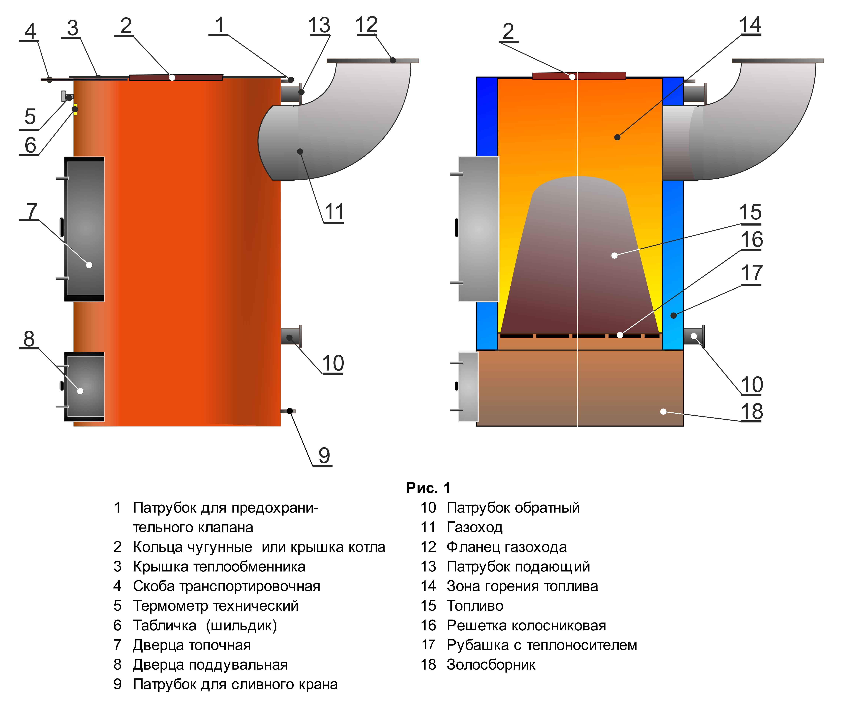
  - Котлы данной серии представляют собой стальной теплообменник с наружной водяной «рубашкой» (17) цилиндрической формы, внутри которого расположена зона горения топлива (14) и круглым золосборником (18), которые разделяет колосниковая решётка (16) из чугуна (усиленная). Все части котла сварены из листовой категорийной стали толщиной 3-4 мм. Для увеличения долговечности изделия все стальные части котла, подверженные сильному нагреву, защищены водяной рубашкой.
  - Загрузка топлива осуществляется через топочную дверцу (7) сбоку или сверху, предварительно сняв крышку (2). Топливо горит в зоне горения (14) с передачей тепла теплоносителю, находящемуся в «рубашке» теплообменника (17). Дымовые газы выходят через газоход котла (11). Теплоноситель поступает через патрубок (10), нагревается в зоне горения (14) и выходит в систему отопления через подающий патрубок (13). Остатки сгоревшего топлива в виде золы поступают в золосборник (18) через колосниковую решетку (16) и периодически удаляются через дверцу (8). Регулировка подачи воздуха в зону горения (14) может осуществляться через дверцу поддувальную (8).
  - В рабочем состоянии котла конфорки чугунные (2) должны находиться на котле и закрывать верхний люк в теплообменнике.

Правила монтажа и эксплуатации
Монтаж котла «Теплотрон»-мини, а также системы отопления, следует производить силами специализированной монтажной организации, имеющей опыт монтажа отопительных систем и имеющими разрешение на проведение данного вида работ. Монтаж производится любыми средствами механизации, позволяющими работать в конкретных условиях помещения котельной.
Монтаж производится в соответствии с проектом котельной (рекомендуется) и с обеспечением компоновочных габаритов, указанных в «Правилах устройства и безопасной эксплуатации паровых котлов ПБ 10-574-03» введённых в действие с 18.06.2003 г.

Монтаж котла
6.1.1. Котёл должен быть установлен в отапливаемом помещении, защищённом от холода.
6.1.2. При использовании углей с высоким выходом летучих веществ (газовые, длиннопламенные, бурые) рекомендуется эксплуатировать котёл с экономайзером, что позволяет адаптировать котёл к различным маркам углей, повышая его КПД до максимума и генерировать дополнительную тепловую мощность не увеличивая расход угля.
6.1.3.Котёл (котлы) устанавливается таким образом, чтобы расстояние от задней стенки котла до стены помещения котельной было не менее 0,9 м, а его дверцы были расположены удобно для обслуживания.
6.1.4. При установке котла дымоход должен быть направлен в сторону стены котельной (при установке одного котла) или в сторону газосборника (при установке нескольких котлов).
6.1.5. На подающем и обратном патрубке котла монтируется запорная арматура (шаровые краны, затворы и т.д.), через которые котёл соединяется с системой отопления. При установке нескольких котлов в одной котельной соединение котлов с системой отопления производится через подающую и обратную «гребёнки», монтируемые между котлами и стенкой котельной.

Монтаж дымовой трубы
6.2.1. Вертикальный дымоход (дымовая труба) с люком для чистки трубы монтируется, как правило, между котлом и стеной котельной. Дымовая труба изготовлена из листовой стали толщиной не менее 2 мм. Диаметр дымовой трубы котла зависит от мощности котла, её высоты, но не может быть менее диаметра газохода котла. Высота трубы определяется расчётным путём, причем минимальная ее высота не может быть менее 6 м. и должна быть выше конька здания котельной или здания примыкающего к котельной, не менее чем на 1 метр.
6.2.2. При подсоединении двух или трёх котлов в один дымоход, диаметр и длина последнего определяется расчётным путём, причем в местах врезки дымовых труб котлов объединительный газосборник должен иметь сечение больше, чем суммарное сечение врезаемых в него дымоходов.
6.2.3. Газоход котла врезается в дымовую трубу под углом не более 45 градусов (относительно оси дымовой трубы). При этом не допускается снижение диметра врезаемого газохода по сравнению с газоходом котла. При необходимости газоход котла может врезаться в дымовую трубу через специальную угловую фланцевую вставку или вставку-ЭКОНОМАЙЗЕР. При помощи такой вставки газоход котла отсоединяется от дымовой трубы в случае необходимости демонтажа котла для замены или ремонта.
6.2.4. При выходе дымовой трубы через чердачное перекрытие в кровле должны устанавливаться разъёмы, отвечающие требованиям строительных норм и правил (СНиП). Расстояние от внутренней поверхности дымового канала до сгораемой конструкции должно быть не менее 0,51 м.

Монтаж системы отопления
6.3.1. Котёл может применяться в системах отопления, как с принудительной, так и с естественной циркуляцией теплоносителя. В принудительной системе отопления насосы должны быть оборудованы обводной линией с обратным клапаном, позволяющей воде естественно циркулировать некоторое время после аварийного отключения электроэнергии или ремонта насоса.
6.3.2. При монтаже котла в системе с естественной циркуляцией необходимо соблюдать следующие требования:
- Диаметр подающей и обратной трубы в месте непосредственного присоединения к котлу не должен изменяться в меньшую сторону.
- Подающая водяная труба присоединяется к котлу строго вертикально, причем высота вертикальной ее части должна быть не менее 2,5 м, а затем опускается к тепловым приборам или переходит в трубы отопления с уклоном не менее 0,5 - 1 см. на 1 метр длины.
- Обратная водяная труба должна быть смонтирована также с соблюдением уклона в сторону котла.
- Во всех системах отопления монтаж должен быть выполнен таким образом, что бы при опорожнении системы теплоноситель был полностью слит. При наличии в системе отдельных «карманов», где может оставаться теплоноситель, в нижнюю часть вваривается технологический патрубок со сливным краном.
- Ёмкость расширительного бака в системе отопления должна быть не менее 10-12% от ёмкости всей системы.
6.3.3. Рекомендуется заполнять систему «мягкой» водой, не содержащей солей, и др. примесей, которые, откладываясь на стенках труб и рубашке котла, ухудшают теплообмен и эффективность их работы, что ведёт к перерасходу топлива и, в конечном итоге, может привести к непроходимости труб и отказе всей системы отопления.
6.4.4. После окончания монтажа настоятельно рекомендуется произвести гидравлические испытания всей системы отопления на предмет ее герметичности.
6.3.5. При замене централизованного источника теплоснабжения на автономный с применением котлов «Теплотрон», необходимо получить исчерпывающую консультацию у специалистов или на заводе - изготовителе о возможности работы Вашей системы отопления с данными котлами и объёмом необходимых работ по её доработке (адаптации).

Порядок розжига котла
Розжиг котла производится в следующей последовательности:
6.4.1. Установить температурные датчики (термометры) на подающем и обратном трубопроводе, а также манометр. Открыть вентили запорной арматуры котла, насоса, системы отопления, расширительного бака. Включить насос в системах с принудительной циркуляцией теплоносителя, убедиться в том, что теплоноситель циркулирует по системе.
6.4.3. Засыпать в котёл порядка 0,5-1 ведра легко воспламеняющегося материала (мятой бумаги или сухой крупной стружки).
6.4.4. Загрузить в котёл 2 - 3 кг. сухих мелких дров длиной до 20 см.
6.4.5. Засыпать около 5 кг (0,5 ведра) отсортированного угля фракции не крупнее 50 - 70 мм.
6.4.6. Закрыть крышку котла.
6.4.7. Поджечь растопочный материал, засыпанный в колосниковую часть котла, через топочную дверцу котла.
6.4.8. В первоначальный момент возможно появление дыма из зольника вследствие плохой тяги (тёплая погода, низкое атмосферное давление и пр.).
6.4.9. Процесс розжига контролируется температурой теплоносителя на подающем и обратном трубопроводе. Ориентировочно через 15 - 30 минут температура теплоносителя должна подняться на 15 – 5^{о} С выше начальной.
6.4.10. После разгорания угля, загрузочная камера заполняется топливом полностью.
6.4.11. Дверцу зольника можно установить в рабочее положение сразу или спустя некоторое время в зависимости от тяги в дымоходе.
6.4.12. Запуск системы отопления считается завершённым при достижении температуры теплоносителя оптимального значения (75⁰ –60⁰ С). При этом, во всё время розжига котла необходимо постоянно контролировать давление теплоносителя в системе по показаниям манометра и не допускать его превышение, по сравнению с предельно допустимым давлением, указанным в паспорте котла.
Особенно это актуально для закрытых систем отопления, где снижение давления в системе должно происходить путём слива лишнего теплоносителя через любой сливной кран.

Порядок остановки котла
6.5.1. Постепенная остановка котла произойдёт в течение 2-6 часов при прекращении загрузки топлива.
6.5.2. Экстренная остановка котла производится в том случае, когда температура теплоносителя на подающем трубопроводе достигнет максимального значения (95⁰ С) и продолжает расти. Это может произойти при разгерметизация системы, недостатка воды в системе вследствие её «завоздушенности», остановки насосов, отсутствия циркуляции теплоносителя или циркуляции по малому или одному из контуров системы отопления вследствие её неотрегулированности или непроходимости труб и т.д.).
6.5.3. Экстренная остановка котла производится следующим образом.
- зола и остатки угля удаляются лопатой из котла через топочную дверцу в специальные ящики или пожаробезопасное место, где уголь и зола гасятся водой.

6.5.4. КАТЕГОРИЧЕСКИ ЗАПРЕЩЕНО снижать максимально допустимую температуру теплоносителя в котле путём добавления в систему холодной воды, т.к. при соприкосновении холодной и кипящей воды происходит мгновенное вскипание и гидроудар, который способен разорвать расширительный бак, трубопровод или водяную рубашку котла.

Эксплуатация котла
6.6.1. Запуск котла “Теплотрон” в эксплуатацию производится организацией, производившей его монтаж.
6.6.2. Обслуживание котла производится одним человеком несколько раз в сутки, путем добавления порции угля, прочистки колосников и очистки зольника от золы. Периодичность обслуживания варьируется при использовании разных видов топлива или угля с большим содержанием пыли и мелкой крошки (штыб), низкой калорийности, повышенной зольности, влажности, высокой спекаемости, с повышенным содержанием породы.
6.6.3. Удаление прогоревшего шлака и золы из зольника котла осуществляется по мере их накопления, но не реже 1 раза в сутки. Чрезмерное накопление золы и шлака в зольнике препятствует поступлению воздуха в зону горения котла и снижает эффективность его работы, поэтому не допускается заполнение зольника более половины его объёма.
6.6.4. Основной задачей обслуживающего персонала является поддержание экономичной работы котла на оптимальной температуре теплоносителя: подающий трубопровод – 75⁰С, обратный трубопровод – 60^{о}С.
6.6.5. Котёл работает наиболее экономично и устойчиво, с высокой теплоотдачей, на углях марки Т (тощие) и СС (слабоспекающиеся), а также других марках с малым выходом летучих веществ. Размеры крупной фракции угля ограничиваются размером (диаметром) загрузочного бункера. Пыль и мелкая угольная крошка должны составлять не более 20% объёма загружаемого в котёл топлива. Эффективность работы снижается при сжигании влажного угля, либо угля со снегом, поэтому запасы топлива рекомендуется хранить под навесом или в закрытом складе.
6.6.6. Для эффективной работы котла в зону горения требуется постоянный приток кислорода (воздуха), для чего необходимо в закрытых котельных предусмотреть вентиляционные отверстия, обеспечивающие поступление достаточного количества кислорода.
6.6.7. Мощность котла регулируется величиной открытия дверцы золосборника. Эффективность работы котла можно добиться только при устранении всех подсосов воздуха в газоходах, газосборнике и дымоходе (дымовой трубе) за счёт качественной проварки стыковочных мест. Во избежание подсоса люк для прочистки дымохода и фланцевая вставка газохода, либо вставка-экономайзер (при наличии) герметизируются асбестовыми прокладками и шнурами.
6.6.8. Для анализа и контроля работы котельной и системы отопления, рационального использования топлива, а также повышения ответственности персонала, рекомендуется вести посменный Журнал учета работы котла. При передаче смены предлагается в журнале в свободной форме отражать следующую информацию:
- температура воздуха на улице.
- температура теплоносителя на подающем и обратном трубопроводах.
- давление воды в системе (уровень воды в расширительном баке) и объём воды, добавленный в систему за смену.
- количество засыпанного за смену топлива.
- замечания в работе котлов и системы отопления, возникновение аварийных ситуаций и их устранение.

6.6.12. ЗАПРЕЩАЕТСЯ РАБОТА КОТЛА:
- Без расширительного бака.
- При закрытых кранах (задвижках) и отсутствии циркуляции в системе отопления.
- При отсутствии теплоносителя в расширительном баке.
- При отсутствии электроэнергии в принудительных системах отопления (т.е. при неработающих циркуляционных насосах).
- При водоразборе или утечках горячей воды из системы отопления.
- Без обводной линии на насосах принудительных систем.
- Без предохранительных клапанов и термометров.
- Без контрольного манометра в закрытых системах.

Испытания системы. Предохранительные устройства.
  - Завод-изготовитель проводит гидравлические испытания всех выпущенных теплообменников (100%) давлением не менее 0,6 МПа. Допускается работа котлов в системах отопления с давлением до 0,4 МПа.
  - После окончания монтажных работ перед запуском котла монтажная организация должна произвести проверку системы отопления и мест её присоединения к котлу на герметичность заполнением теплоносителя. Не допускается даже незначительная утечка теплоносителя в котле, водяной рубашке и системе отопления в целом.
  - Перед началом отопительного сезона так же рекомендуется произвести испытания системы отопления полуторакратным рабочим давлением.
  - В принудительной системе отопления вначале проверяется естественная циркуляция воды, то есть, запустив котёл в работу, насос не включается, а система проверяется на возможность работы без насоса.

  - Предохранительный клапан (по диаметру соответствующему мощности котла) устанавливаются на патрубках, непосредственно присоединённых к котлу (технологический патрубок) или трубопроводу без промежуточных запорных систем в соответствии с «Правилами устройства и безопасной эксплуатации паровых котлов с давлением пара не более 0,07МПа (0,7кгс/см²), водогрейных котлов и водо-подогревателей с температурой нагрева воды не выше 338К(115⁰С)» и инструкции завода производителя, прилагаемой к предохранительным клапанам.
  - ЗАПРЕЩАЕТСЯ изменять, конструкцию котла, размеры и резьбы присоединительных патрубков, изменять его функции или эксплуатировать в неисправном состоянии.
  - ЗАПРЕЩАЕТСЯ разбивать спёкшийся уголь и породу, находящиеся на колосниковых решётках, ввиду возможного повреждения колосников. Спёкшийся уголь можно разворошить металлическим стержнем (кочергой) через загрузочную дверцу, либо через верхний люк. Накопившаяся порода удаляется только через загрузочную дверцу после остановки котла.

Правила безопасности при монтаже, обслуживании и эксплуатации котла
  - К обслуживанию котла допускается только совершеннолетний персонал, знающий общие правила техники безопасности при эксплуатации котла и правила ТБ при монтаже и обслуживании котлов «Теплотрон». Кроме этого, персонал должен иметь опыт и представление о работе отопительных котлов и систем, пройти соответствующий инструктаж, знать настоящую инструкцию, а также знать и применять на практике способы ликвидации всех возможных аварийных ситуаций.
  - Котёл пожаробезопасен. Температура его наружных поверхностей может превышать нормируемые значения. Во время работы газоходы и дымовая труба нагреваются до высокой температуры. Во избежание ожогов обслуживающий персонал должен быть внимателен и работать в костюме из плотной ткани и верхонках.
  - Во избежание пожара и получения ожогов во время экстренной остановки котла, котельная должна быть укомплектована средствами пожаротушения (песок, вода, огнетушители и т.д.), а персонал иметь обувь на твёрдой подошве с закрытым верхом.
  - Во избежание ожога лица запрещается снимать крышку котла (приборы пищеприготовления) при осмотре или загрузке топлива в котёл при открытой дверце зольника (поддувальная дверца).
  - Запрещается использовать горючие легко воспламеняющиеся жидкости для растопки котла или во время эксплуатации. Не допускается, каким либо другим способом, увеличивать номинальную мощность котла (исключение- использование экономайзера).
  - Запрещается складировать топливо за котлом или рядом с котлом на расстоянии менее 1 м. На котле, а также на опасном расстоянии от котла (менее 1м.), запрещается размещать предметы и жидкости из горючих веществ.
  - При транспортировке котла, погрузо – разгрузочных работах соблюдать общие правила ТБ соответствующие для данного вида работ.
  - При монтаже котла, соблюдать общие правила ТБ при монтаже оборудования. Во избежание деформации или разгерметизации котла и его частей, запрещается ронять или бросать их с высоты более 0,1 м.
  - Во избежание травм при падении монтажного и эксплуатационного персонала все работники должны иметь защитные каски и верхонки.
  - На видном месте в котельной должна висеть инструкция, разработанная предприятием эксплуатирующим котлы, обязывающая кочегара соблюдать технику безопасности, а также определяющая порядок и действия кочегара во время возникновения аварийных ситуаций в системе отопления предприятия.
  - Не допускается оставлять детей возле котла без присмотра.
  - В случае опасности возникновения и проникновения горючих паров или газов в котельную или при работах, при которых возникает временная опасность пожара или взрыва (покрытие полов, покрытие горючими красками), котел должен быть своевременно перед началом работ выключен из работы.

  - Котельная должна быть оснащена средствами пожаротушения в соответствии с нормами на противопожарное оборудование и инвентарь, установленными Правилами пожарной безопасности для энергетических предприятий – РД 34.03.301-87 (ППБ 139-87).

Неисправности в работе котла и способы их устранения.

Возможная  неисправность | Причина  возникновения | Способ  устранения
Температура теплоносителя в котле свыше 95◦ С, нагревательные приборы в системе отопления холодные. | Нарушена циркуляция теплоносителя в системе. Возможные причины:  -утечка водя из системы;  -остановка насоса;  -образование воздушной пробки в системе. | Устранить течь, открыть обводной кран и отремонтировать или заменить насос, устранить воздушную пробку.
Котел не выходит на установленную мощность, дымит. | Ухудшилась тяга. Возможные причины:  -осаждение сажи на стенки дымохода;  -нахождение посторонних предметов в дымовой трубе;  -используется очень мелкий уголь (штыб);  -используется некачественное топливо;  -скопление большого количества золы на колосниковых решетках или в зольнике. | Прочистить дымоход, устранить посторонние предметы.  Заменить топливо на более качественное, мелкая фракция (пыль) не должна превышать 20% от объема топлива.  Очистить колосниковые решетки. Очистить зольник от золы.

Перечень изделий и запасных частей, не включенных в комплектацию изделия (продается отдельно)
  - Заводом изготовителем может осуществляться дополнительная поставка следующих изделий для запуска котла (котлов) в работу и нормальной эксплуатации:
- Экономайзер.
- Газоход, дымоход Ф 133-150 мм., секциями по1,25 м.
  - Дополнительные элементы и изделия по п.10.1, необходимые для монтажа и работы котла, поставляются заводом изготовителем за дополнительную плату или приобретаются покупателем самостоятельно.
  - Заводом изготовителем осуществляется, по заявке покупателя, дополнительная поставка следующих запасных частей котла (расходные материалы):
- Колосниковая решётка.
- Металлические и чугунные дверцы.
- Топочные конфорки.

Профилактика и техническое освидетельствование. Периодичность.
  - При работе котла на теплообменных поверхностях водяных рубашек теплообменника оседает сажа, дёготь, что снижает теплообмен, эффективность работы котла, его мощность. Рекомендуется ежегодно по окончании отопительного сезона проводить профилактическую чистку котла и дымоходов.
  - В том случае, если при использовании топлива с большим образованием газа возникнут отложения дегтя на стенах камеры сгорания, необходимо его устранить скребком или выжиганием с помощью сухого дерева (или кокса) при работе котла с максимальной рабочей температурой.
  - Котельную необходимо поддерживать в чистоте и сухом состоянии.

11.4. Чистка теплообменных поверхностей котла осуществляется через загрузочную (топочную) дверцу либо верхний люк.

11.5. При чистке теплообменных поверхностей котла необходимо проводить его техническое освидетельствование силами специалистов специализированного предприятия. После пяти отопительных сезонов техническое освидетельствование котла проводится с составлением акта, в котором отражается его состояние, изменении, произошедшие с момента пуска, а также дата следующего освидетельствования (рекомендуется проводить через два года).

11.6. Освидетельствование проводится визуальным осмотром внутренних и наружных поверхностей котла, а также проверкой герметичности сварных соединений при заполнении его водой.

11.7. При чистке котла также проверяется состояние колосниковых решёток и производится полная очистка зольника.

Утилизация котла.

12.1. Ввиду того, что изделие изготовлено из стандартного металлического материала, рекомендуем отдельные части утилизировать следующим образом:
- колосниковые решётки (серый чугун) - посредством фирмы, занимающейся сбором чугуна и других металлов;
- корпус котла, трубопроводы и др., - посредством фирмы, занимающейся сбором металлолома;

12.2. Упаковку котла рекомендуем утилизировать следующим способом:
- пластмассовая пленка, картонная упаковка и деревянный поддон – через предприятия, занимающиеся сбором и переработкой такой продукции,
- металлическая стягивающая лента - посредством фирмы, занимающейся сбором металлолома.

Схемы типовой котельной.
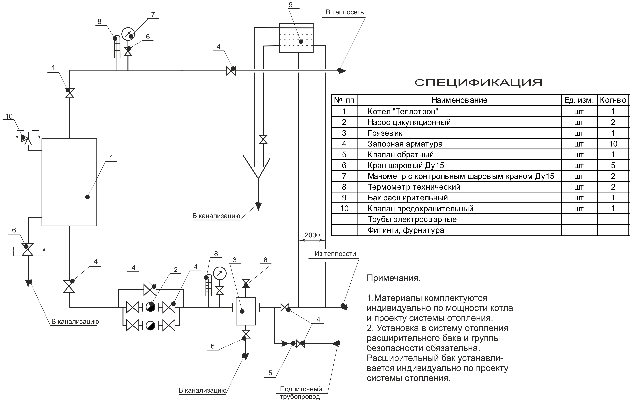

Паспорт
При передаче котла другому владельцу вместе с котлом передаётся настоящий формуляр.

13.1 Сведения об изготовлении:

Котел изготовлен: ООО«Котельный завод «Теплотрон», Кемеровская область, г. Новокузнецк, пр. Производственный, 37Б.

Общие сведения

____________________________________

^{год, месяц изготовления}

____________________________________

^{заводской номер}

КВр - ______________________________

^{тип (модель)}

нагрев воды для систем отопления бытовых и производственных помещений

^{назначение}

твердотопливный (уголь, дрова, опилки и т.п.)

^{вид топлива}

температура воды, ⁰С 95 - 70⁰С

давление воды до 0,4МПа (4кгс/см²)

^{расчетные параметры}

____________________________________

^{теплопроизводительность}

____________________________________

^{объем воды в котле}

13.2 Свидетельство о приемке

Котел КВр– _____К заводской № __________ изготовлен в соответствии с требованиями «Правил устройства и безопасной эксплуатации паровых и водогрейных котлов с давлением пара не более 0,07 МПа (0,7 кгс/см2), водогрейных котлов, водонагревателей с температурой нагрева воды не выше 338 К (115⁰ С)», ГОСТ 20548, ТУ 4931-007-82749029-2007 и признан годным к эксплуатации.

Главный инженер

предприятия – изготовителя
«_____»______________20___г.

______________________________________

^{(подпись, фамилия, печать)}
Начальник ОТК

«_____»______________20___г.

______________________________________

^{(подпись, фамилия, печать)}

13.3 Данные об аппаратуре для измерения, управления сигнализации, регулирования и автоматической защиты
^{Наименование} | ^{Кол-во} | ^{Тип (марка)} | ^{ГОСТ или ТУ}

13.4 Сведения о месте установке
^{Наименование предприятия} | Местонахождение котла и его адрес | ^{Дата установки}

13.5 Сведения об установленной арматуре
Наименование | Кол-во | ГОСТ или ТУ | Условный проход, мм | Условное давление, МПа | Место установки

13.6 Сведения о питательных устройствах
Наименование | Тип | Кол-во | Параметры |  | Тип привода
Наименование | Тип | Кол-во | Номи-нальная подача, м³/ч | Напор,  МПа | Тип привода

13.7 Сведения о водоподготовительном оборудовании
Наименование | Кол-во | Тех. хар-ки

13.8 Сведения о ремонте котла и замене элементов, работающих под давлением
Дата | Сведения о ремонте и замене | Подпись отв. лица

13.9 Лицо, ответственное за исправное состояние и тех. эксплуатацию
Приказ № | Должность, фамилия, имя, отчество | Дата проверки знаний | Подпись

13.10 Лицо, ответственное за исправное состояние и тех. эксплуатацию
Дата | Результат освидетельствования | Дата след. осв-ния | Подпись отв. лица

13.11 Регистрация*
Котёл КВр- К «Теплотрон» о
^{( паровой, водогрейный)}
зарегистрирован «_____»___________________20___г. за №__________
В паспорте прошнуровано ___________________ листов, в том числе чертежей на __________ листах и отдельных документов _____________ листов согласно прилагаемой описи.
_______________________________ __________________
(должность, ФИО, лица зарегистрировавшего котёл) (подпись)

* Котлы «Теплотрон» не требуют обязательной регистрации в органах котлонадзора.

Гарантийные условия

Гарантийный срок работы котла изготовленного по ГОСТ 20548, ТУ 4931-007-82749029-2007 составляет 30 месяцев со дня продажи через розничную сеть, а для внерыночного потребления 24 мес. со дня получения потребителем.
В случае обнаружения дефектов производственного характера и при выходе из строя котла по вине завода - изготовителя, изготовитель производит замену недоброкачественных деталей, узлов или ремонт безвозмездно.
Претензии не принимаются, если неисправность возникла в результате небрежного обращения или несоблюдения «Руководства по эксплуатации»
Средний срок службы котла, при условии соблюдения Инструкции, не менее 15 лет (согласно техническим условиям). По истечении 10 лет годность котла к дальнейшей эксплуатации определяется комиссией, включающей в себя представителей владельца котла и завода – изготовителя.

ВНИМАНИЕ! Для обеспечения безотказной работы котла покупатель должен вызвать специалиста уполномоченного сервисного центра для освидетельствования правильности монтажа котла. Для вызова специалиста необходимо обратиться в уполномоченный сервисный центр. Если место работы котла находится за пределами 100 км от места нахождения уполномоченного центра, покупатель оплачивает стоимость транспортных издержек. При обнаружении нарушений монтажа котла или условий его работы, специалистом уполномоченного сервисного центра даются рекомендации по устранению нарушений в акте приёмки котла в эксплуатацию. Повторный вызов специалиста оплачивается покупателем.

Условия вступления в силу гарантийных обязательств:
Приём котла в эксплуатацию должен производиться только с участием специалиста уполномоченного сервисного центра. При эксплуатации котла обязательно проведение ежегодного технического обслуживания. Работы по ежегодному техническому обслуживанию могут производиться только работниками специализированной организации, имеющей соответствующие документы на проведение данного вида работ.

Гарантия не распространяется, если:
- не выполнены условия вступления в силу гарантийных обязательств;
- монтаж, техническое обслуживание, эксплуатация котла производились с нарушением инструкции по монтажу и эксплуатации отопительных котлов КВр-К серии “Теплотрон”, требованиям настоящего паспорта, а также действующих строительных норм и правил;
- отопительный котёл использовался не по назначению;
- параметры в гидравлической, электрической, топливопитающей сетях, не соответствуют техническим характеристикам котла.
Гарантии не распространяются на материалы, являющимися расходными, а именно: чугунное литьё (дверцы, колосниковые решётки, отбойники), металлические дверцы и крышка котла (дверцы, отбойники, уплотнительные шнуры).

Список уполномоченных сервисных центров:
- г. Новокузнецк, Кемеровская область: ООО «Теплотрон-НК» тел/факс: (3843) 99-11-15, 99-11-16 тел. 8-800-500-250-1
- г. Абакан, республика Хакасия: ИП Немкова А.А. тел: (3902) 35-88-25
- г. Владимир, Владимирская область: ООО «Леонтек-М» тел: (4922)53-12-73
- г. Иркутск, Иркутская область: ООО «Теплотрон» тел: (3952) 33-29-63
- г. Красноярск, Красноярский край: ООО «КрасПром» тел: (391)282-96-50
- г. Красноярск, Красноярский край: ИП Наседкин В.Н. тел: (391)276-06-95
- г. Кызыл, Республика Тыва: ООО «Услуги ВИС» тел: 8-913-353-50-02
- г. Первоуральск, Свердловская область: ООО «Торговая компания ВОК» тел: (3439)22-89-74
- г. Южно-Сахалинск, Сахалинская область: ЗАО «Тепло Плюс» тел: (4242) 77-16-55
- г. Томск, Томская область: ООО «Акварис» тел: (3822) 22-28-48

Единая справочная служба: 8-800-500-250-1
(звонок бесплатный)

ДАТА ПРОДАЖИ ___________________20___г.

РЕКВИЗИТЫ ПРОДАВЦА:

